Практика 18.02.2025
$$1. \int{\frac{x}{x+2}dx}$$

$$2. \int{xe^{2x}dx}$$

$$3.\int_{1}^{3}{\frac{x}{x+2}dx}$$

$$4. \int_{0}^{100}{xe^{2x}dx}$$
5. Найти площадь фигуры, ограниченной линиями у = 2х, у = -х² + 7х - 6.
6. Количество потребляемой предприятием электроэнергии меняется в течение суток в зависимости от времени t со скоростью v(t) = 8+4sin(π(t+7)/4), где время t измеряется в часах. Найти суммарный расход электроэнергии за сутки.
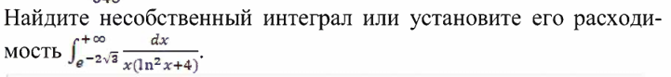
7. Найти объём продукции, произведённый за 5 лет, если функция Кобба-Дугласа имеет вид: F(t) = (1 + t)e^{3t}
8.

